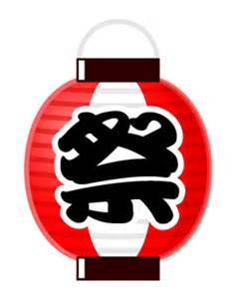

**第13回**

くつろぎ祭り



**・・**

**日時**

**８月２5日（日）１３：００～１５：００**

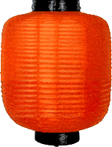**・・・・**

**場所**

**いきいきセンター（ライフケアくつろぎ隣）**

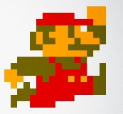

**プログラム**

**☆射的・輪投げ・クレーンゲーム・じゃんけんゲーム・スーパーマリオゲーム**

**☆バザー‥杉の子工房お菓子・おこわ・大福などの販売**

**☆健康チェック‥血圧・握力・サチュレーション測定（血中酸素飽和濃度）**

**☆ご来場いただいた方には、いからし工房ドリップコーヒー（大人）**

**お菓子の詰め合わせ（子供）をプレゼントいたします。※先着50名になります。**

**☆介護相談も行いますのでお気軽にご相談下さい。**



**コロナウイルス感染予防の為、マスクのご着用をお願い致します。**



**皆様お気軽におこし下さい**

**連絡先　　０２５６－３２－９２６２　　ライフケア　くつろぎ**